**BatBat-Game projekt – 2019**

**A feladat leírása:**

A BatBat-Game egy Java program nyelven megírt a Super Mario-hoz hasonló platformer játék. A játék önmagában viszonylag egyszerű, hiszen egy elem segítségével kell végig mennünk a pályákon, és közben mindenfajta nehézséggel kell szembe néznünk (pl. ellenségek, vagy megugorhatatlan platformok). Maga az alkalmazás egy asztali alkalmazás, de létezik belőle egy weboldalon játszható verzió is.

**Csapattagok:**

* Szeltner Zita
* Kersmájer István
* Hommer Márk
* Kocsor Levente
* Molnár Ferenc
* Zahorán Bence

**Szerkezeti ismertetés:**

1. ***Use case diagram:***

A Use case diagram a rendszer viselkedését modellezi:

* funkcionalitás szempontjából
* kommunikáció eszköze
* legmagasabb absztrakció

Ezen felül megvilágítja:

* a rendszer tervezett funkcióit (ezek a használati esetek)
* a (rendszer) környezetét (ide tartoznak a szereplők – actorok)
* ezek közötti kapcsolatok (Use Case Diagram)

A diagram bemutatja a felhasználó lehetőségeit a játékon belül. A játék indítása és elhagyása mellett alkalma nyílik a játék kezelésének megismerésére (billentyűzetkiosztás). Ha a játék már folyamatban van, megállíthatja azt, illetve a karakterrel végezhet különböző tevékenységeket. Ugrás, lövés, jobbra-balra mozdulás és ezeknek kombinációi. A pályák alatt a karakter tud veszteni az erejéből és az életei számából, ezek alapján dől el, hogy a játékos megnyeri vagy elveszíti a játékot. Ha az életek száma 0-ra csökken, a játék véget ér és újra a főmenü jön fel.

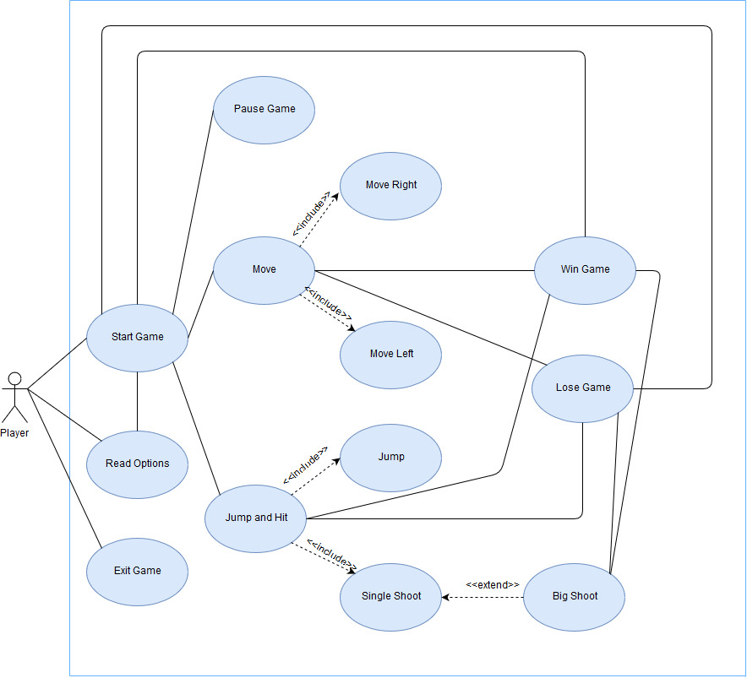

1. ***Class diagram:***

A Class (osztály) diagram a probléma megoldását leíró szerkezeti diagram (statikus).

Elemei közé a következők tartoznak:

* Osztályok
* Csomagok
* Interfészek
* Megjegyzések

A kapcsolatok közé a következő tartoznak:

* Asszociáció
* Aggregáció
* Kompozíció
* Öröklődés
* Függőség

A további fejlesztéseket igénylő BatBat-Game Class diagramját a következő ábra mutatja be.

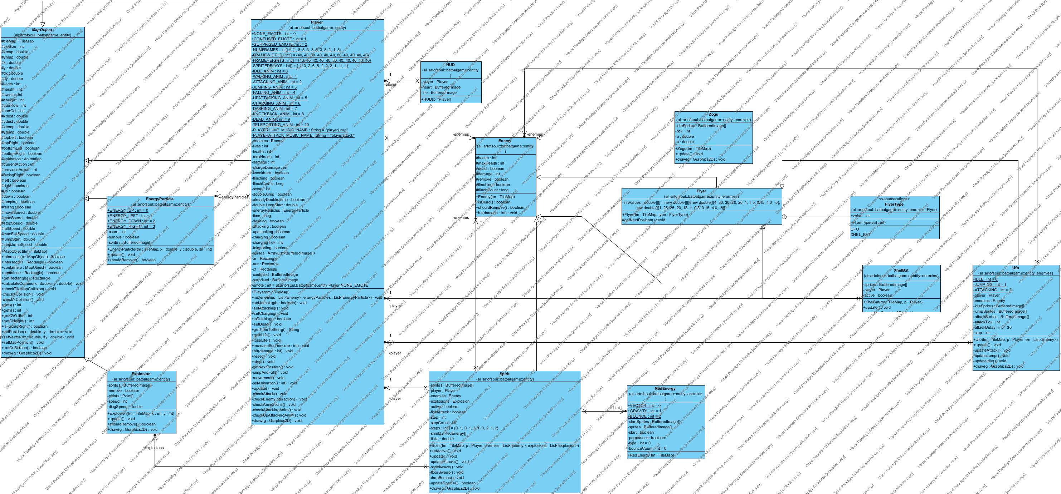

1. ***Sequence diagram:***

A rendszer objektumai között üzenetváltások időbeli sorrendjének leírására szolgál.

Az elemei közé tartoznak:

* Objektumok: feladatokat jelölnek
* Életpálya: az adott objektum élettartamár utal
* Az egyes objektumok közötti üzenetváltások

Az alábbi diagram úgy mutatja be a rendszert ahogy működnie kell:

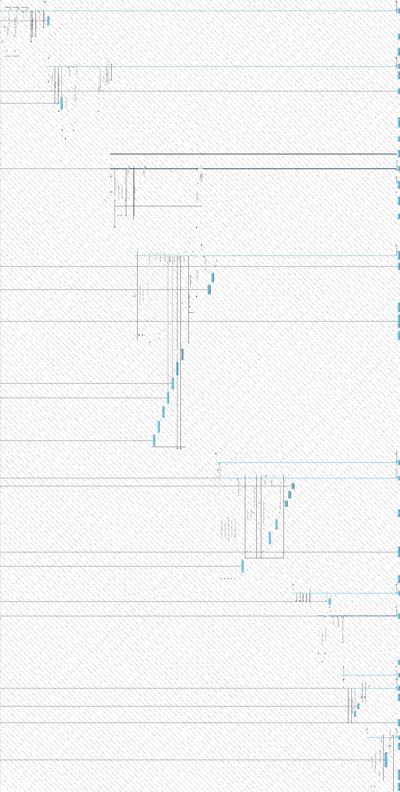

1. ***UML Package diagram:***

A package diagram megmutatja, hogy a projektben használt package-ek milyen kapcsolatban vannak egymással.

**main –** ebben a package-ben lévő osztályok felelősek a program elindításáért és a gui beállításáért

**tilemap** – a pályához tartozó elemek generálását végzi és az ahhoz tartozó textúrákat tölti be

**gamestate** – azok az osztályok vannak benne melyek a menü, az opciók, az egyes pályák és a karakter státuszait kezelik

**enemies** – a különböző ellenfeleket leíró osztályok szerepelnek benne, melyekben meg vannak határozva az ellenfelek tulajdonságai, mozgásai

**batbat** – egy osztály szerepel benne, mely az irányított karakter mozgásáért felel

**entity** – az ellenségért, maga a játékosért, animációkért, portálokért, teleportálásért és egyéb entitásokért felelős osztályok szerepelnek

**audio** – a játék zenéért felelős osztályt tartalmazza

**handler** – a billentyűzet eseményekért és gifek betöltéséért felelős osztályokat tartalmaz

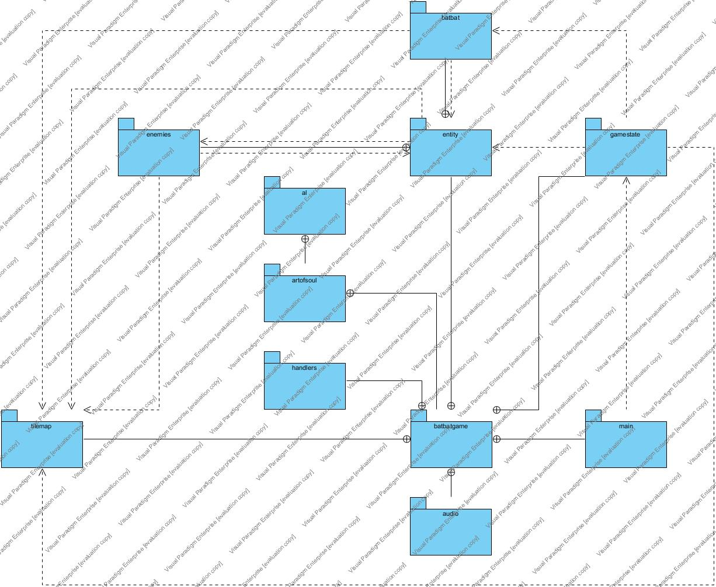

1. ***Funkcióleírás Screenshotokkal:***

Itt találhatóak a játékot bemutató képernyőképek.

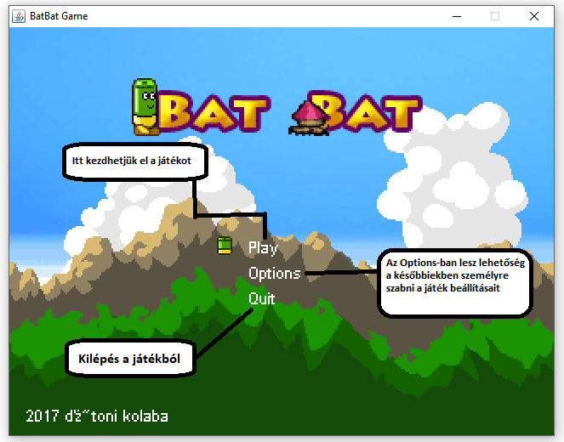

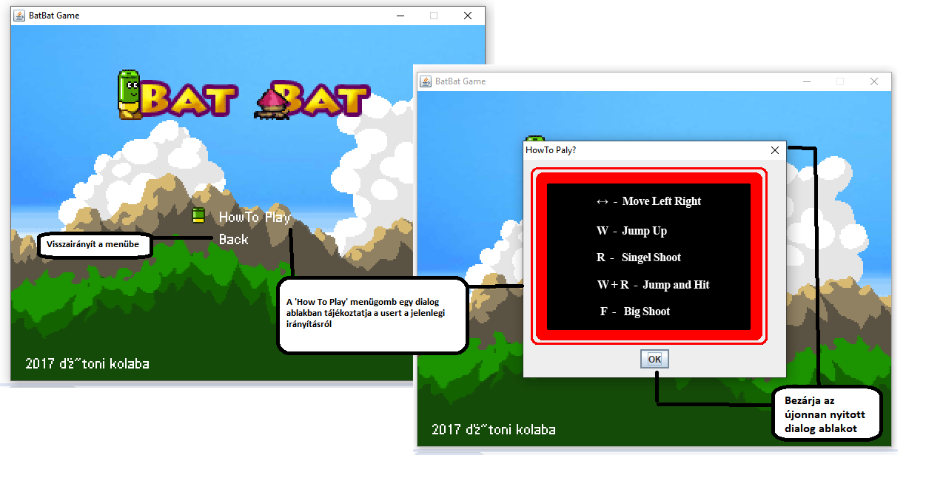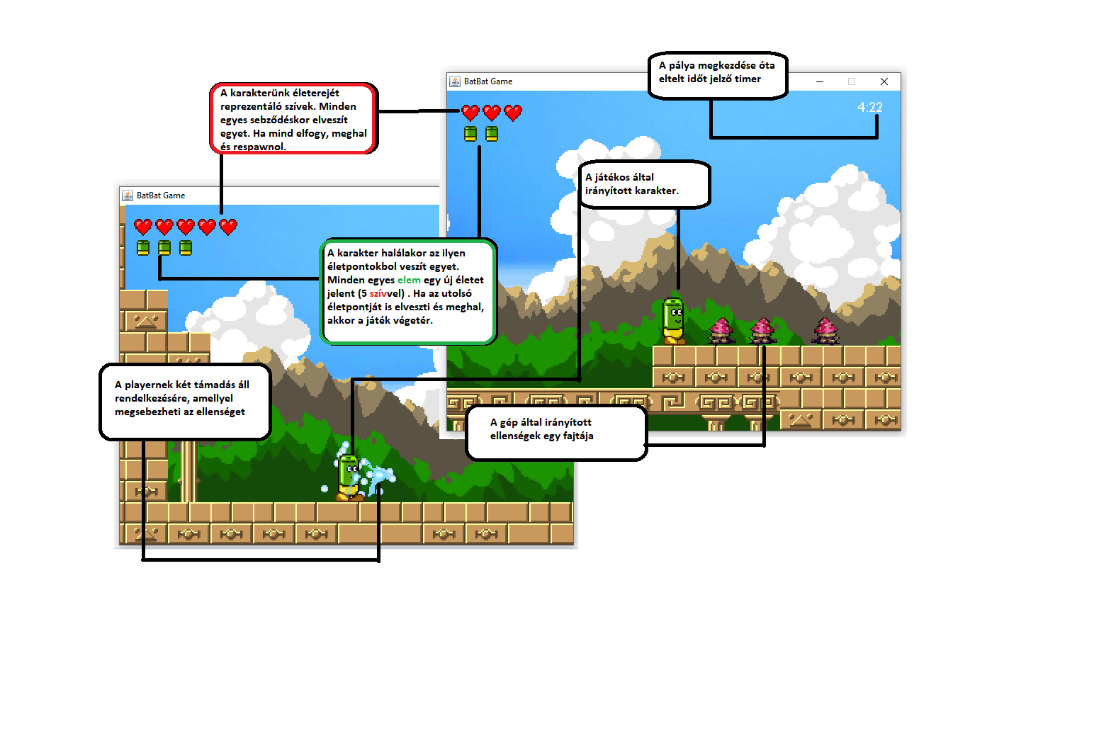

1. ***Egyéb diagram:***

A fejlesztés időigénye diagrammon ábrázolva.

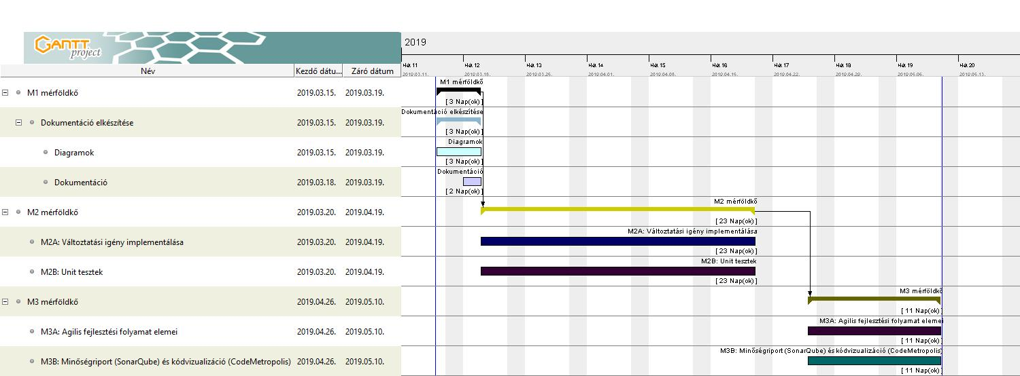

**Hiányosságok, nehézségek:**

A program, amelyet átvettünk futtatható állapotban van. Hátránya, hogy csak Eclipse fejlesztői környezetben fut csak, egyéb pl. IntelliJ-ben nem. Nagyon feltűnő hiányosságnak tűnik, hogy a játék irányítása a mai felhasználói elvárásoknak egyáltalán nem felel meg, mivel nehezen tanulható, és zavaró. A játék viszonylag nehéznek mondható hiszen, egy egyszerű játékos számára a teljesítése szinte lehetetlen a billentyűkombinációk használata miatt. Csak az angoltudók számára érdekes a játék, hiszen nem tartalmaz magyar vagy egyéb nyelveket. Hiányosságnak mondható, hogy a játékban csak egyfajta nehézségi szint van, illetve a játékos nem kap elismerést ha végig tudta játszani ezt a csodálatos játékot.

**Tervezett változtatások:**

A projekten több módosítást szeretnénk megvalósítani azokat a funkciókat, amelyek nem készültek el, vagy nem működnek olyan módon, hogy azok megállják a helyüket a felhasználók világában.

Ehhez szükségünk lesz arra, hogy különböző kisebb és nagyobb változtatásokat végezzünk a játékon. Minőségjavítási szempontból először az irányítást kell különös figyelemmel megváltoztatnunk. A karakter futásának sebessége igazán zavaró, így az lenne a következő. Majd ha ezek megvannak a pálya textúráinak modernizálására fókuszálnánk, illetve a zenék javítására, hogy a felhasználó átérezze a játék különös történetét, egy zenei aláfestés segítségével.

Új funkciókat is fogunk a programhoz készíteni. Ahogy már említettük, a felhasználó nem kap elismerést a játék végén, így ezt egy eredményjelzővel fogjuk megvalósítani (egy scoreboard segítségével). Mivel a játék csak angol nyelvet tartalmaz, ezért a nyelvválasztás is egy új funkcióként fog előkerülni a fejlesztés során. A játék nehézsége hagy maga után némi teret, így újabb nehézségi szinteket fogunk implementálni a programba (pl. kezdetleges nevei a nehézségeknek: a god mode, és a hard mode).

M1 mérföldkő:

* Szeltner Zita: Use Case diagram elkészítése
* Kersmájer István: Sequence diagram elkészítése
* Hommer Márk: Dokumentáció + időigény elkészítése
* Kocsor Levente: Funckióleírások screenshotokkal való elkészítése
* Molnár Ferenc: Package diagram elkészítése
* Zahorán Bence: Class diagram elkészítése

Az utolsó menüpontban felsorolt feladatok a GitLabban is megtalálhatók.